Информационное письмо №1 от 17.03.2020

В связи с ограничительными мерами, принятыми в РФ для предотвращения
распространения корона вирусной инфекции (COVID-19), и по согласованию с
организаторами спортивных мероприятий, Комиссия кросс-кантри ралли доводит до сведения всех заинтересованных лиц, что этапы чемпионата России «Золото Кагана» и «Крым» в заявленные ранее сроки не состоятся.

Совместно с организаторами соревнований Комиссия кросс-кантри ралли ведет работу для сохранения календаря чемпионата России по кросс-кантри в полном
объеме. О новых сроках проведения этапов в Астраханской области и Республике
Крым будет сообщено дополнительно.

Председатель Комиссии кросс-кантри ралли
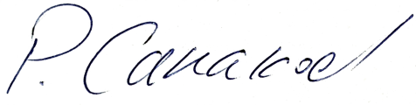Санакоев Р.Ф.

